**08.02 3-Б клас** **Ф**ізична культура.Т**ема.** Організаційні вправи, загальнорозвивальні вправи. Різновиди ходьби та бігу. Стрибки зі скакалкою на одній та двох ногах. Рухлива гра «У річку, гоп!»

**Опорний конспект**

**І. ВСТУПНА ЧАСТИНА**

***1. Інструктаж «Правила безпеки під час занять стрибковими вправами»***

* Стрибки треба виконувати лише в спортивному взутті.
* Виконуй стрибки тільки в безпечному місці.
* Дотримуйся відстані.

**ІІ. ОСНОВНА ЧАСТИНА**

***1. Організаційні вправи, ЗРВ.***

Виконай вправи для розвитку координації рухів.

[***https://www.youtube.com/watch?v=SB1Ri6xxTqY***](https://www.youtube.com/watch?v=SB1Ri6xxTqY)

***2. Стрибки зі скакалкою на одній та двох ногах.***

[***https://www.youtube.com/watch?v=NjSYyVWZdBg***](https://www.youtube.com/watch?v=NjSYyVWZdBg)

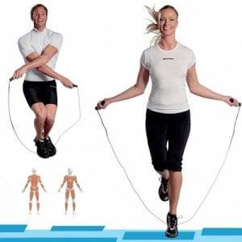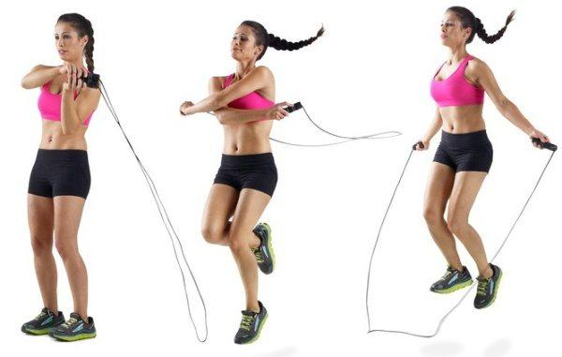

**ІІІ. ЗАКЛЮЧНА ЧАСТИНА**

***1. Рухлива гра «У річку, гоп!».***

*Учні стають у дві шерензі одна проти одної на віддалі 3 - 5 метрів. Вчитель подає команду: - У річку гоп! – всі стрибають вперед. - На берег гоп! - всі стрибають назад. Часто вчитель повторює однакову команду декілька разів. У такому випадку всі залишаються на місці.*

*Наприклад:*

*- У річку гоп! – всі стрибають вперед.*

*- У річку гоп! – всі стоять на місці.*

*Хто стрибнув, той вибуває з гри. Гра продовжується до останнього гравця.*

***2. Танцювальна руханка*.**

- Спробуй виконати танцювальну руханку за посиланням

[***https://www.youtube.com/watch?v=oXiEnn8ZrKY***](https://www.youtube.com/watch?v=oXiEnn8ZrKY)